Công tác tổng vệ sinh trường lớp của thầy cô giáo trường THCS Cẩm Xá trong việc phòng chống dịch viêm đường hô hấp cấp do chủng mới của virus Corona .
Dịch viêm đường hô hấp cấp do chủng mới của virus Corona (COVID-19) được phát hiện lần đầu tiên tại thành phố Vũ Hán, tỉnh Hồ Bắc, Trung Quốc vào tháng 12/2019. Đến nay dịch bệnh đã lan ra nhiều thành phố của Trung Quốc và nhiều quốc gia, vùng lãnh thổ (bên ngoài lục địa Trung Quốc) ghi nhận trường hợp mắc.
Virus này ban đầu xuất hiện từ nguồn động vật nhưng có khả năng lây lan từ người sang người. Điều quan trọng cần lưu ý là sự lây lan từ người sang người có thể xảy ra liên tục. Ở người, virus lây từ người này sang người kia thông qua tiếp xúc với dịch cơ thể của người bệnh. Tùy thuộc vào mức độ lây lan của chủng virus, việc ho, hắt hơi hay bắt tay có thể khiến người xung quanh bị phơi nhiễm. Virus cũng có thể bị lây từ việc ai đó chạm tay vào một vật mà người bệnh chạm vào, sau đó đưa lên miệng, mũi, mắt họ. Những người chăm sóc bệnh nhân cũng có thể bị phơi nhiễm virus khi xử lý các chất thải của người bệnh.
Ngày 31/1/2020, WHO chính thức tuyên bố dịch virus COVID-19 là tình trạng y tế KHẨN CẤP TOÀN CẦU
Ngày 1/2/2020, Thủ tướng Chính phủ Nguyễn Xuân Phúc đã ký Quyết định công bố dịch viêm đường hô hấp cấp do chủng mới của virus Corona gây ra tại Việt Nam.
Theo văn bản này, các đơn vị phối hợp chặt chẽ với cơ quan y tế địa phương chủ động xây dựng kế hoạch cụ thể nhằm bảo đảm sức khỏe và thực hiện có hiệu quả các biện pháp phòng, chống dịch bệnh. Theo sự chỉ đạo của cấp trên, Ban giám hiệu trường THCS Cẩm Xá:
-Thường xuyên theo dõi và quản lý tốt sức khỏe học sinh, giáo viên, nhân viên nhà trường để phát hiện sớm các trường hợp mắc bệnh.
-Khi có hiện tượng bất thường hoặc dịch bệnh xảy ra thông báo ngay cho cơ quan y tế gần nhất để được khám, điều trị kịp thời, kiên quyết không để dịch lây lan trong trường học.
-Nhà trường đẩy mạnh công tác tuyên truyền, giáo dục cho học sinh, giáo viên, nhân viên nhà trường về nguyên nhân, hậu quả và các biện pháp phòng, chống dịch bệnh viêm đường hô hấp cấp do chủng mới của vi rút Corona và dịch bệnh mùa Đông Xuân.

- Nhà trường triển khai mạnh mẽ các hoạt động vệ sinh phòng bệnh tại đơn vị, chủ động phối hợp với ngành y tế bảo đảm sức khỏe cho học sinh…, thường xuyên làm vệ sinh môi trường, vệ sinh khử khuẩn lớp học.
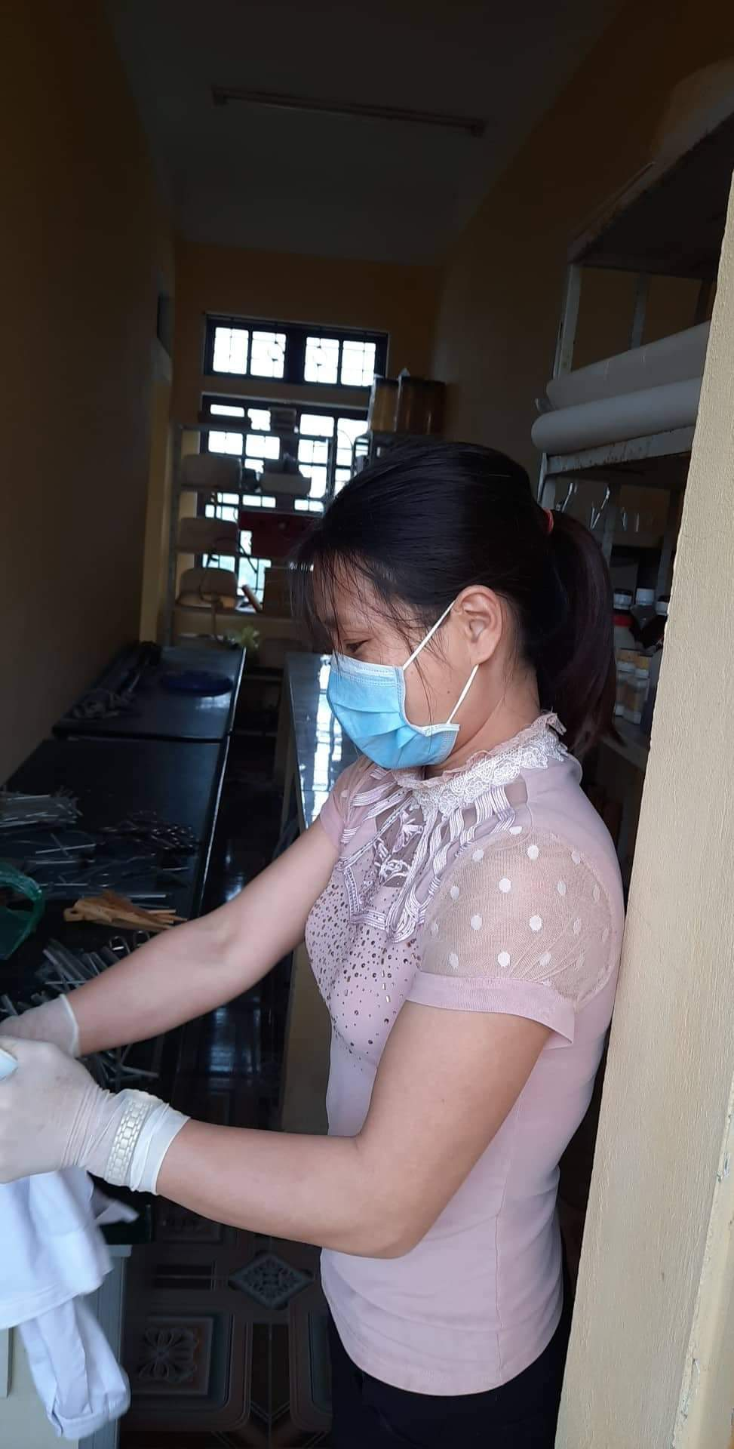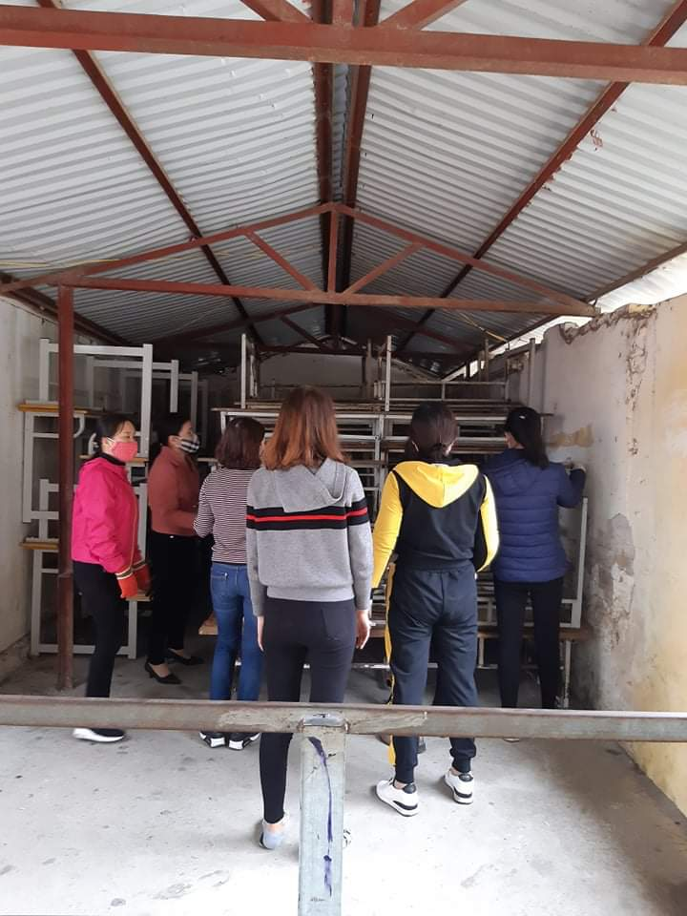
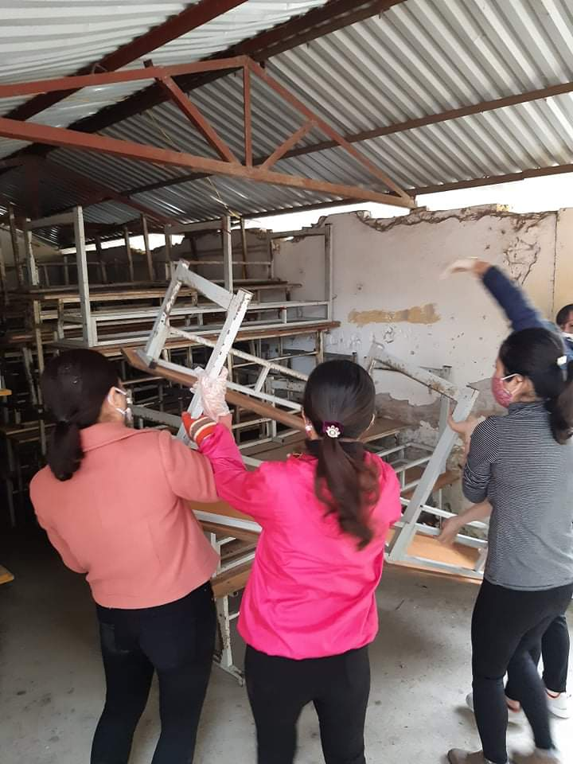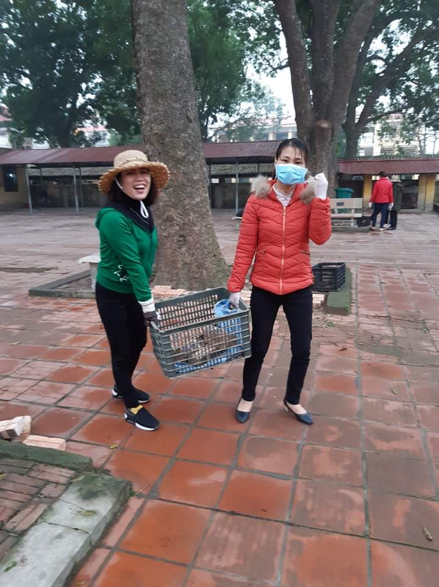
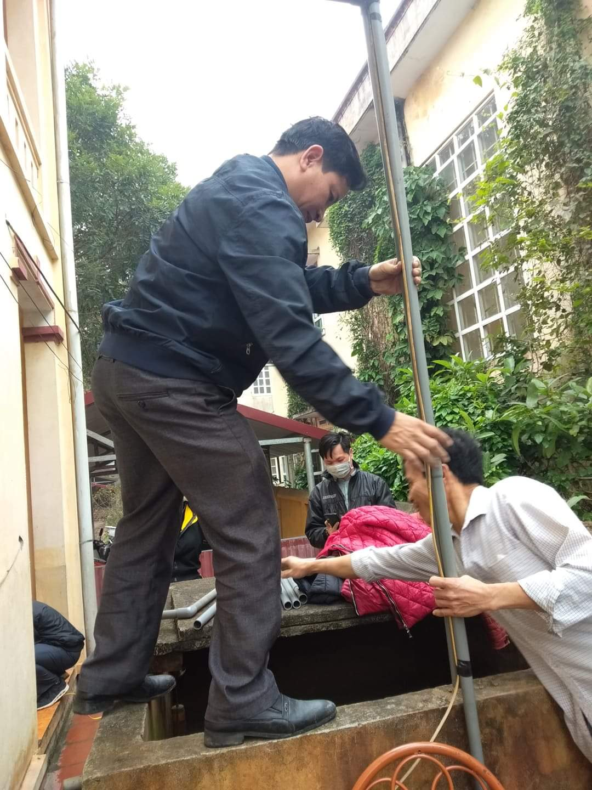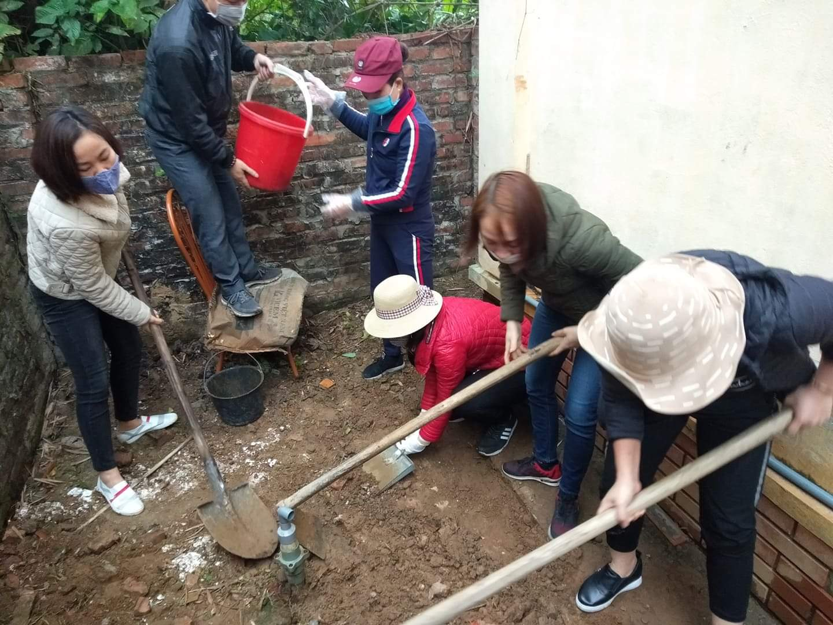

- Hướng dẫn học sinh, giáo viên, nhân viên nhà trường hạn chế tiếp xúc với người bị bệnh viêm đường hô hấp cấp tính.Cần lưu ý, khi cần thiết tiếp xúc với người bệnh phải đeo khẩu trang y tế đúng cách và giữ khoảng cách khi tiếp xúc; giữ ấm cơ thể, vệ sinh cá nhân, rửa tay thường xuyên bằng xà phòng, súc họng bằng nước sát khuẩn để phòng bệnh viêm phổi.Cần che miệng và mũi khi ho hoặc hắt hơi, tốt nhất bằng khăn vải hoặc khăn tay để làm giảm phát tán các dịch tiết đường hô hấp.
Tóm lại, công tác vệ sinh trường, lớp phòng chống dịch viêm đường hô hấp cấp do chủng mới của virus Corona (COVID-19) thường xuyên được thầy cô giáo nhà trường triển khai và thực hiện. Đây là việc làm có ý nghĩa thiết thực nhằm đẩy lùi từng bước dịch bệnh, đem lại một môi trường giáo dục trong lành, sạch sẽ.

